МУНИЦИПАЛЬНОЕ БЮДЖЕТНОЕ ДОШКОЛЬНОЕ ОБРАЗОВАТЕЛЬНОЕ УЧРЕЖДЕНИЕ

«ДЕТСКИЙ САД «БЕРЁЗКА» С.УРОЖАЙНОЕ»

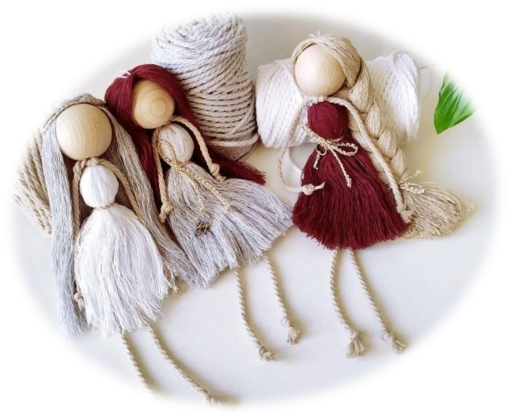СИМФЕРОПОЛЬСКОГО РАЙОНА РЕСПУБЛИКИ КРЫМ

**Подготовила:**

Каймаканова Эльзара Усеиновна,

воспитатель

1 слайд. Добрый день, дорогие коллеги и уважаемые участники! Рада видеть вас сегодня здесь!

Меня зовут, Эльзара Усеиновна и я рада сегодня поделиться с вами интересным и творческим занятием. Сегодня мы с вами сделаем куклу-кисточку в технике макраме.

"Но прежде, чем мы с вами начнем, давайте немного познакомимся с техникой макраме.

2 слайд. Макраме относится к узелковому плетению. История узелкового плетения исчисляется тысячелетиями. Есть сведения что художественное ремесло, под названием "макраме", было известно на Востоке уже в 19 в. до н. э. Плетеные изделия, различного назначения присутствуют в раннем Египетском искусстве. Родоначальниками макраме считают моряков, которые в часы досуга плели цепочки, кулоны, талисманы и дарили их друзьям в далеких странах. В дальнейшем изделия плетеные с помощью узелков стали использоваться как украшения сначала в Италии, затем в Северной Европе, в Англии. Плели скатерти, шали, занавески, покрывало, украшали одежду. Были открыты и первые школы макраме. За свою многовековую историю плетение макраме неоднократно забывалось и возрождалось. Менялись назначение изделий, появились характерные особенности оформления их, соответствующие тому или иному историческому периоду, но технология исполнения оставалась прежней. Для него характерны различные виды узлов, из которых одни - более простые, другие требуют значительного мастерства и тренировки.

Суть плетения макраме заключается в том, что разнообразные композиции узлов позволяют создавать узоры. Известны различные объяснения термина "макраме". В одних источниках предполагают, что он произошел от турецкого **"такраме",** обозначающего шарф или салфетку с бахромой или, в других источниках от арабского **"маграмах"** - покрывало, вуаль, изделия с кистями. С двадцатых годов макраме вновь возрождается и входит в моду. Популярность макраме в нашей стране росла постепенно. В настоящее время макраме является увлечением многих. Популярность макраме можно легко объяснить. Изделия, выполненные в технике макраме, отличаются не только прочностью, но и красотой и даже изяществом.

3 слайд. Сегодня на мастер-классе нам предстоит сплести сувенир «девочку» в национальном крымскотатарском стиле.

Для этого нам понадобится:

4 слайд.

Пряжа

Шнурок

Деревянная бусина

Ножницы

Линейка

Зубочистка

Цветные карандаши

Фоамиран

Клеевой пистолет

Сначала подготовим все необходимые нам материалы

Пряжа для волос 30 см нам понадобится 15 отрезов

Пряжа для платья 18 см 18отрезов

Шнурок для ног 30 см

Шнурок для рук 18 см

Бусина 1 шт.

Берем отрезы пряжи которые 18 см выровним все концы- это будет платье, сверху наложим шнурок по длиннее, это у нас будут ноги и весь этот пучок свяжем по середине шнуром для волос, ноги у нас должны быть спрятаны внутри.

Теперь с помощью зубочистки нанизываем бусину на два шнурка

Берем остальные шнурки для волос, тоже выравниваем и также связываем по середине.

Прежде чем формировать платье хорошенько расчешим нашу пряжу.

Берем более короткий шнур, это будут руки вставляем его между двумя половинками пучка

Берем еще один шнурок и делаем плотную перевязку формируя талию, на два узла

На концах рук и ног завязываем узелки, лишние кончики подрезаем.

А теперь можно подравнять подол платья

Этап завершения туловища завершен

Сейчас поработаем с волосами, можно подровнять волосы, какой длины волосы будет у вашей куколки выбор за вами, можно по фантазировать с прической, заплести одну косу или две, оставить волосы распущенными или сделать два хвостика, можно распустить нашу пряжу и у куколки будут кудрявые волосы, все на что хватит вашего воображения.

Теперь попробуем оживить нашу куколку, нарисуем ей глаза, рот.

И последнее, что мы сделает для нашей куколки это о фес, для этого нам понадобится фоамиран, вырезаем полоску в ширину 1 см, в длину 7 см., круг 2 см.

Наша куколка готова.

Дорогие участники, мы подошли к завершению нашего мастер-класса. Сегодня мы не только познакомились с техникой макраме, но и создали уникальные куклы-кисточки, которые могут стать настоящими помощниками в ваших занятиях.

Хочу поблагодарить каждого из вас за активное участие и креативный подход. Вы все проделали отличную работу, и ваши куклы отражают вашу индивидуальность и талант.

Надеюсь, вы будете использовать эти куклы в своих занятиях и играх, вдохновляя детей на создание собственных шедевров.